1.Каким образом организован учебный процесс в Финуниверситете, в каких нормативных документах это отражено?
2. Каким образом реализуется на практике балльно – рейтинговая система?
3. Что понимают под практикой в соответствующем разделе учебного плана, формированию каких компетенций она способствует?
4. Какова организация научной работы на выпускающей кафедре (департаменте) и как можно оценить роль студенческого научного общества?
5. Что понимают под междисциплинарными взаимодействием и на решение каких задач оно ориентировано?
6. Какую роль играет командная работа в формировании будущего профессионала?
7. Какие информационные базы предоставляет для работы библиотечно информационный комплекс Финуниверситете?
8. Что такое электронные библиотечные системы и к каким из них открыт доступ в Финуниверситете?
9. Что понимают под личным кабинетом студента в информационно образовательном портале?
10. Каким образом организовать работу с преподавателем в течение обучения по дисциплине, используя возможности информационно-образовательного портала?
11. Как различаются функции сайта Финуниверситета и информационно образовательного портала?
12. Регламент записи на дисциплины по выбору.
13. Положение о проведении текущего контроля успеваемости и промежуточной аттестации студентов.
14. Организация НИРС, традиционные научные мероприятия для студентов.
15. Основные научные школы Финансового университета.
16. Порядок проведения текущего контроля успеваемости студентов в семестре.
17. Регламент проведения зачетов и экзаменов.
18. Порядок проведения практики, виды практик.
19. Порядок выбора темы курсовой работы и регламент ее защиты.
20. Регламент привлечения обучающихся к дисциплинарной ответственности.
21. Функции деканата. Функции департамента. Их отличия.
22. Формула Хартли. Формула Шеннона. Их отличия.
23. Сложение, вычитание, умножение и деление двоичных чисел.
24. Логика. Нечеткая логика. Краткая характеристика.
25. Архитектура Фон-Неймана, Гарвардская, шинная. Их отличия.
26. Твердотельные накопители информации, жёсткие диски. Сравнение. Отличие.
27. Общая характеристика программной инженерии.
28. Плановый подход и гибкое управление. Общая характеристика.
29. Общая характеристика DevOps.
30. Распространение нелицензионного программного обеспечения в мире. Факторы способствующие распространению нелицензионного программного обеспечения.
31. Патентные войны.
32. Безопасность в интернете.
33. Этические проблемы взаимодействия с искусственным интеллектом.
34. Профессиональные стандарты «Администратор баз данных» и «Специалист по большим данным».
35. Государственный образовательный стандарт высшего образования — бакалавриат по направлению подготовки 09.03.03 Прикладная информатика.
36. Собственные образовательные стандарты Финуниверситета при Правительстве РФ.
37. Образовательная программа «Инженерия данных».
38. Поиск открытых вакансий. Режимы работы. Локация. Диапазон заработных плат. Масштаб компании. Профессии. На что влияют ответы на эти вопросы?
39. Какие способы получения первичного рабочего стажа при обучении в Финуниверситете Вам известны?
40. Какие инструменты в сети Интернет необходимо использовать для поиска вакансий? Как проводить поиск вакансий и анализ компаний работодателей

1.Каким образом организован учебный процесс в Финуниверситете, в каких нормативных документах это отражено?
Учебный процесс организуется с помощью учебного плана, который есть у каждой кафедры каждого факультета Университета. Университет ежегодно обновляет образовательные программы, включая состав дисциплин и содержание курсов, чтобы соответствовать изменениям в науке, потребностям рынка труда и новым технологиям.

- Учебный год делится на семестры, а семестр делится на 2 аттестации. В учебном году устанавливаются каникулы общей продолжительностью не менее 7 недель, в том числе не менее 2 недель в зимний период.
- Учебные занятия проводятся в виде лекций, консультаций, семинаров, практических занятий, контрольных и лабораторных работ, уроков, коллоквиумов, самостоятельных работ, научно-исследовательской работы, практики, курсового проектирования (курсовой работы), написания эссе, тестирования, стажировки, а также других видов учебных занятий.
- Для всех видов аудиторных учебных занятий академический час устанавливается продолжительностью 45 минут. Одно аудиторное учебное занятие включает, как правило, два академических часа. Перерыв между аудиторными учебными занятиями составляет не менее 10 минут.
- Обучение в университете ведется на русском языке.

Это отражено в единой организационно-правовой базе Финуниверситета, с которой можно ознакомиться на официальном сайте. Прежде всего, это устав Финуниверситета.

2.Каким образом реализуется на практике балльно – рейтинговая система?
Балльно-рейтинговая система (БРС) оценивает качество освоения образовательной программы студентами. Она помогает управлять учебным процессом, позволяет переводиться на бюджетные места, получать скидки и участвовать в академической мобильности.

Основные цели БРС:
- Повышение мотивации студентов.
- Получение информации о качестве обучения и индивидуальных достижениях.
- Стимулирование постоянной работы студентов.
- Снижение влияния случайных факторов на оценку.

БРС основывается на 100-балльной системе, дополняющей официальную пятибалльную систему:
- Максимальная оценка по дисциплине составляет 100 баллов, из которых 40 баллов — за текущий контроль и 60 — за промежуточную аттестацию.
- Критерии оценки разрабатываются кафедрами и должны быть едиными для каждой дисциплины. Они должны быть открыты и доступны студентам.
- Оценка текущего контроля имеет накопительный характер: баллы не могут быть аннулированы без уважительной причины.
- Студент, получивший от 7 до 20 баллов в рамках текущего контроля успеваемости в середине семестра, считается аттестованным, получивший от 0 до 6 баллов не аттестованным.
- Результаты текущего контроля вносятся в журналы и должны быть доступны студентам до экзаменов.

Итоговая сумма баллов преобразуется в пятибалльную систему согласно установленной таблице.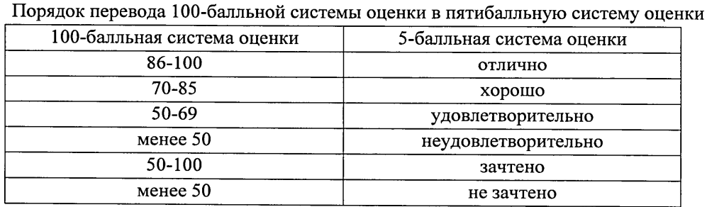
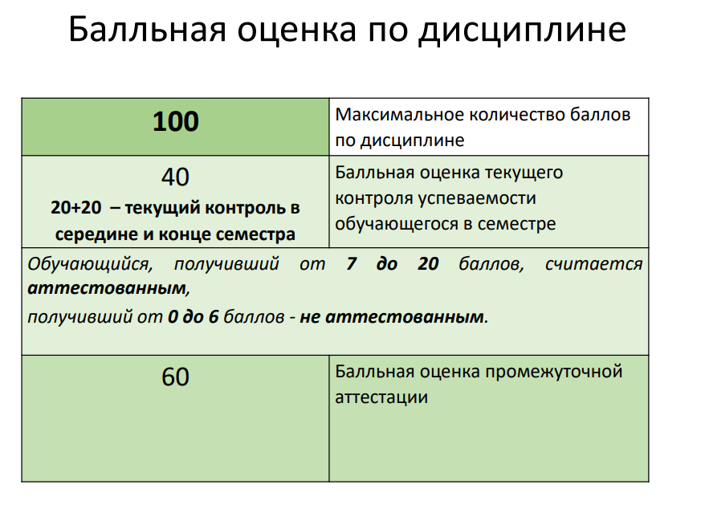

3.Что понимают под практикой в соответствующем разделе учебного плана, формированию каких компетенций она способствует?
Практическая подготовка — это обязательная часть учебного процесса и возможность приобрести опыт работы, применить свои знания и навыки на реальных задачах, повысить свою квалификацию и улучшить перспективы на рынке труда.
Виды практик в Финансовом университете:
- В организациях-партнерах университета
- Самостоятельный поиск
- По месту работы
- В структурном подразделении университета
- Обучающиеся по целевому приему проходят практику в организации, указанной в договоре о целевом обучении
Практика способствует формированию следующих компетенций:
- Профессиональные навыки: Практика позволяет студентам применять теоретические знания, осваивать работу с оборудованием и технологиями.
- Коммуникационные навыки: Взаимодействие с коллегами и клиентами развивает умение эффективно общаться и работать в команде.
- Аналитическое мышление: Решение практических задач и анализ данных формируют критическое мышление и способность принимать обоснованные решения.
- Командная работа: Работа в группах развивает навыки сотрудничества и совместного достижения целей.
- Самостоятельность: Практика требует инициативности и ответственности, что способствует развитию уверенности и самостоятельности.

4.Какова организация научной работы на выпускающей кафедре (департаменте) и как можно оценить роль студенческого научного общества?
Выпускающая кафедра - та, за которой закреплен выпуск студентов по определенной специальности. Студенты, обучающиеся по соответствующей специальности, готовят дипломные работы (проекты) под руководством преподавателей этой кафедры, кафедра организует защиты дипломных работ и оформляет дипломы (документы об образовании)).

Научно-исследовательская деятельность в университете является важной частью учебного процесса и способствует взаимодействию преподавателей и студентов. Это взаимодействие помогает развивать как личные, так и профессиональные качества участников. Занимаясь научной работой, студенты погружаются в мир теоретических идей и практического опыта, что развивает их творческое мышление и открывает новые горизонты.

Научно-исследовательская работа студента (НИРС) — это деятельность научного характера, которая связана с научным поиском, проведением исследований, экспериментов. В такой процесс включена не только учебная работа студента в вузе и подготовка рефератов и курсовых, но и его внеучебная деятельность в научных кружках, на конференциях, в лабораториях, участие в олимпиадах и конкурсах исследовательского характера.
Научное студенческое общество(НСО) — это студенческая организация, деятельность которой направлена на развитие научного потенциала студентов факультета, создание базы для индивидуальных и коллективных научных исследований, а также на организацию и проведение научных мероприятий.

В связи с этим, НСО ставит перед собой следующие задачи:
- Участие в организации и проведении университетских, межвузовских и международных научных студенческих конференций, форумов, фестивалей, дискуссионных клубов, конкурсов научных работ, мастер-классов;
- Оказание научной и организационной помощи студентам университета в осуществлении ими научно-исследовательской деятельности;
- Расширение сотрудничества с российскими, зарубежными и международными организациями в сфере научно-исследовательской деятельности студентов;
- Участие в выпуске печатных и электронных изданий университета, освещающих научно-исследовательскую работу студентов;
- Содействие совместно с факультетами и кафедрами публикации результатов научно-исследовательской работы студентов во внешних печатных изданиях;
- Совершенствование информационного обеспечения НСО с целью популяризации научно-исследовательской деятельности среди студентов;
- Содействие работе научных кружков кафедр, исследовательских групп и иных форм научных исследований студентов на кафедрах.

Структура НСО факультета ИТиАБД:
- Отдел научно-исследовательской работы
  - Направление — аналитическая, прогностическая и научно-образовательная деятельность
- Отдел внешних связей
  - Направление – сотрудничество с партнерами и поиск новых контактов
- Проектный отдел
  - Направление – проектная деятельность и event-коммуникации
- Информационный отдел
  - Направление — информирование о проведении научных мероприятий и деятельности НСО

5.Что понимают под междисциплинарными взаимодействием и на решение каких задач оно ориентировано?
Междисциплинарное взаимодействие в университетах – это подход к обучению и исследованию, который объединяет знания и методы из разных научных дисциплин для решения сложных и актуальных проблем. Такой подход стремится выйти за рамки узкой специализации и развить у студентов и исследователей более целостное видение и понимание взаимосвязей между разными областями знаний.
· Решение сложных проблем: Многие современные проблемы требуют комплексного подхода. Они включают аспекты, которые не могут быть решены усилиями одной дисциплины.
· Инновации и креативность: Смешение знаний из разных дисциплин способствует возникновению новых идей, методов и технологий, так как позволяет использовать разные подходы и перспективы.
· Подготовка к реальной жизни: В современных профессиях часто требуется работать в многофункциональных командах, где необходимо учитывать различные подходы и точки зрения.
· Гибкость и адаптивность: Студенты, работающие над междисциплинарными проектами, учатся быть более гибкими, адаптироваться к новой информации и эффективно решать проблемы.

6.Какую роль играет командная работа в формировании будущего профессионала?
- Развитие коммуникативных навыков: В командной работе студенты учатся грамотно выражать свои мысли, слушать других, разъяснять сложные вопросы, делиться идеями и принимать обратную связь. Эти навыки необходимы в любой профессии, так как помогают эффективно взаимодействовать с коллегами, клиентами и партнёрами.
- Навыки управления конфликтами: В команде могут возникать конфликты, связанные с различием мнений, подходов или интересов. Умение находить компромиссы, решать конфликты конструктивно и поддерживать рабочую атмосферу – важное качество для будущих профессионалов.
- Кооперация и распределение ролей: Командная работа учит студентов распределять задачи в зависимости от сильных и слабых сторон каждого участника. В процессе они начинают лучше понимать, как важна каждая роль в достижении общей цели, а также развивают навыки сотрудничества и взаимопомощи.
- Развитие лидерских качеств: Работа в команде позволяет студентам пробовать себя в роли лидера, организатора и координатора процессов. Они учатся принимать ответственность за других, мотивировать и направлять команду на достижение общих целей. Даже если кто-то не занимает позицию лидера, он учится подчиняться и работать под руководством, что важно для профессионального роста.
- Решение реальных задач и развитие междисциплинарных навыков: В командных проектах часто задействуются знания из разных дисциплин, что помогает студентам развивать междисциплинарное мышление. Решение реальных задач в команде, где каждый участник привносит свой уникальный опыт, помогает будущим профессионалам понять, как на практике объединяются знания разных областей.
- Психологическая устойчивость и адаптивность: Работа в команде помогает развивать стойкость и адаптироваться к разным стилям работы, подходам и темпам. Это важное качество для будущего профессионала, так как в реальной рабочей среде приходиться сталкиваться с изменениями и стрессом..

7.Какие информационные базы предоставляет для работы библиотечно информационный комплекс Финуниверситете?
- Ресурсы на русском языке
- Ресурсы на иностранных языках
- Электронная библиотека Финуниверситета
- Электронные газеты и журналы
- Электронные книги
- Электронно-библиотечные системы
- Системы профессионального анализа рынка
- Диссертации
- Реферативные базы данных, базы данных научного цитирования
- Словари и энциклопедии
- Ресурсы открытого доступа
- Справочные и справочно-правовые системы
- Статистические ресурсы
- Ресурсы с удаленным доступом
- Полезные ссылки Интернет
- Видео
- Патенты
- Препринты
- Сервисы для поиска научных публикаций

8.Что такое электронные библиотечные системы и к каким из них открыт доступ в Финуниверситете?
Электронные библиотечные системы (ЭБС) – это ресурсы, включающие в себя электронные версии книг учебной, учебно-методической и иной литературы, используемой в образовательном процессе, электронные версии периодических изданий по различным областям знаний и являются одним из основных показателей обеспеченности вуза библиотечно-информационными ресурсами.
В Финуниверситете открыт доступ к таким электронным библиотечным системам, как:
· Научно-образовательный портал Znanium
· Электронно-библиотечная система BOOK.ru
· Образовательная платформа Юрайт
· Электронно-библиотечная система "Университетская библиотека онлайн"
· Электронно-библиотечная система издательства "Лань
· Электронно-библиотечная система "Проспект"
· Электронная библиотека Финансового университета

9.Что понимают под личным кабинетом студента в информационно-образовательном портале?
Личный кабинет студента на информационно-образовательном портале Финансового университета — это персональный профиль, который предназначен для отображения сведений о студенте. Так называемая анкета пользователя, которая включает в себя фотографию студента, ФИО, дату рождения, факультет и группу. Управлять своим кабинетом можно после осуществления входа по логину и паролю учетной записи Финуниверситета. После осуществления входа предоставляется информация о составе группы, учебный план, документарная база, общая информация об успеваемости. Помимо этого, он оснащен антиплагиатом для проверки научных работ.

10.Каким образом организовать работу с преподавателем в течение обучения по дисциплине, используя возможности информационно-образовательного портала?
Благодаря информационно-образовательному порталу студенты имеют возможность написать сообщение от своего профиля, предоставлять на проверку преподавателю свою домашнюю работу, презентации и т.д., и иметь доступ к ним в любом месте в любое время. Также можно просмотреть присланные задания преподавателя через форум, обозначив свой факультет, кафедру и группу.

11.Как различаются функции сайта Финуниверситета и информационно-образовательного портала?
На сайте Финуниверситета нельзя посмотреть расписание занятий в отличие от информационно-образовательного портала, а также состав группы. Новости Финуниверситета можно посмотреть только на сайте или же пройти по ссылке от информационно-образовательного портала на сайт. На сайте можно прочитать историю Финансового университета, новости по поводу дня открытых дверей, проводимых мероприятий, а также информацию приемной комиссии для поступающих. На ИОП можно видеть полную информацию о внутренней структуре вуза. Например, можно посмотреть ближайшие дни рождения студентов всех курсов или анкету преподавателей, которые ведут курс и так далее. Сайт доступен всем пользователям сети Интернет, а ИОП предназначен лишь для студентов Финуниверситета и требует предварительной регистрации.

12.Регламент записи на дисциплины по выбору.
1.Дисциплины, предлагаемые студентам на выбор, обеспечивают им реальную возможность участвовать в формировании своей программы обучения.
﻿﻿﻿2. После выбора учебной дисциплины она становится обязательной для изучения студентом как часть основной образовательной программы.
﻿﻿﻿3. Перечень дисциплин по выбору, включенных в утвержденный учебный план образовательной программы, с аннотацией содержания каждой дисциплины размещается в документарной базе информационно-образовательного портала Финуниверситета для ознакомления студентов с содержанием дисциплин в удобное для них время.
﻿﻿﻿4. Запись студентов на дисциплины по выбору на следующий учебный год осуществляется в электронной форме на информационно-образовательном портале Финуниверситета в период с 15 по 25 февраля.
5. Для студентов первого курса, обучающихся по программам подготовки бакалавра и магистра, устанавливаются следующие сроки и порядок выбора дисциплин:
- преподаваемых в первом семестре (модуле) - в период с 01 по 08 сентября
студенты обязаны определить набор дисциплин по выбору и зарегистрировать его в деканате;
- преподаваемых во втором семестре (втором-пятом модулях) - в период с 20 по 25 сентября запись студентов на дисциплины осуществляется в электронной форме на информационно-образовательном портале Финуниверситета.
6. Информацию о результатах электронной записи на дисциплины по выбору Операционно-аналитическое управление передает в соответствующие деканаты не позднее следующего рабочего дня после завершения записи.
7. Максимальное количество студентов в группе - 30 человек. При записи большего количества студентов для проведения семинарских занятий формируется дополнительная группа (группы).
﻿﻿﻿8. Дисциплина реализуется, если на нее записалось не менее 15 человек (по программам подготовки магистра - не менее 10 человек). Дисциплина, на которую не сформировался необходимый контингент студентов, не подлежит реализации. Студентам, записавшимся на нее, предлагается выбрать другую из списка подлежащих реализации дисциплин и в 3-дневный срок зарегистрировать свой выбор в деканате. Студенты заочной формы обучения могут сообщать в деканат о выборе другой дисциплины по электронной почте.
﻿﻿﻿9. Студенты, не записавшиеся в установленные сроки на дисциплины по выбору, распределяются деканатом с учетом имеющихся возможностей, и дисциплины становятся обязательными для изучения студентами (аспирантами) как часть основной образовательной программы.
﻿﻿﻿﻿10. Списки студентов по дисциплинам по выбору передаются деканатами в Управление организации учебного процесса/Учебно-методический центр заочного обучения и в Операционно-аналитическое управление не позднее 01 марта; списки студентов 1 курса - не позднее 10 и 30 сентября соответственно.
﻿﻿﻿﻿11. Перед началом семестра преподаватель обязан получить списки студентов по соответствующей дисциплине по выбору в деканате.

13.Положение о проведении текущего контроля успеваемости и промежуточной аттестации студентов.
• Ответственность за проведение текущего контроля (далее – ТК) успеваемости по конкретным дисциплинам несут преподаватели, обозначенные в расписании.

• Оценка результатов текущего контроля успеваемости и промежуточной аттестации обучающихся осуществляется в соответствии с Балльно-рейтинговой системой Финансового университета.

• Результаты текущего контроля успеваемости фиксируются в электронном журнале учебной группы и в личном кабинете на информационно-образовательно портале, далее подтверждаются электронной подписью в программно-аппаратном комплексе: в середине семестра – в ведомости текущего контроля программы ТЭКУ (Текущий электронный контроль успеваемости); в конце семестра – в ведомости промежуточной аттестации программы ЭПА (Электронная промежуточная аттестация).

• Формы текущего контроля предусмотрены учебным планом и рабочей программой дисциплины.

• Преподаватель обязан довести информацию о критериях балльной оценки до сведения студентов на первом занятии.

• Критерии оценки ТК по каждой дисциплине должны быть представлены на странице департамента /кафедры, реализующего дисциплину.

• В течение 2-х недель, предшествующих подведению итогов ТК, преподаватель проводит не менее двух консультаций для ликвидации студентами имеющихся задолженностей по формам ТК.

• Результаты ТК не могут служить основанием для недопуска студента к промежуточной аттестации.
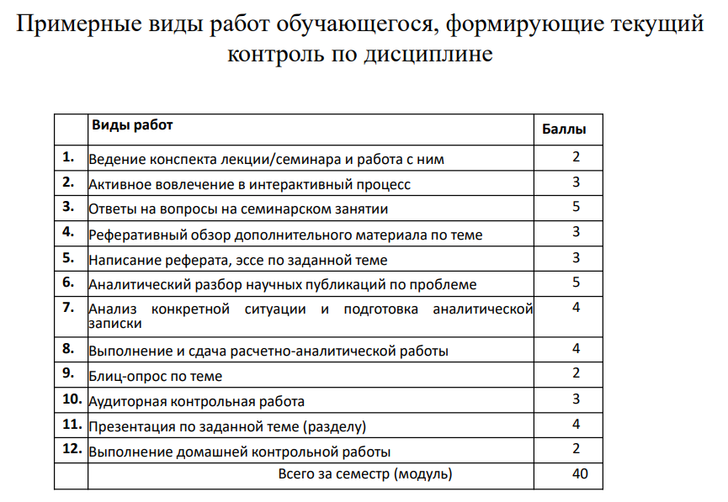


14.Организация НИРС, традиционные научные мероприятия для студентов.

НИРС - научно-исследовательская работа студентов.

Цели и задачи НИРС:
- создание и развитие условий (правовых, финансово-экономических, организационных, ресурсных и т.д.), которые обеспечат возможность для каждого студента реализовать свое право на творческое развитие личности, участие в научных исследованиях и научно-техническом творчестве – полноценное, равное и доступное для каждого в соответствии с его способностями и потребностями;
- обеспечение единства образовательного, научного и инновационного процессов с формированием и развитием творческих способностей, улучшением профессионально-творческой подготовки студентов, совершенствованием форм привлечения молодежи к научным исследованиям, научно-технической, изобретательской и рационализаторской деятельности.

- создание благоприятных условий для развития и функционирования различных форм научного творчества молодежи, базирующихся на отечественном и зарубежном опыте, результатах научных и научно-технических разработок;
- содействие всестороннему развитию личности студента, формированию его объективной самооценки, приобретению навыков работы в творческих коллективах, приобщению к организаторской и инновационной деятельности;
- развитие способности использовать научные знания и быстро адаптировать при изменении ситуации, готовности к повышению квалификации и переподготовке;
- предоставление студентам возможности испробовать свои силы в решении актуальных задач по различным направлениям науки и техники, опубликовать значимые результаты исследований;
- обеспечение эффективного отбора способной, одаренной и талантливой молодежи для пополнения педагогических и научных кадров Финуниверситета.

Организация НИРС:
Организация НИРС на кафедре выстраивается последовательно, с постепенным (от курса к курсу) усложнением выполняемых научных работ.
На первом и втором курсах основным содержанием НИРС должно быть:
- выявление студентов, имеющих выраженную мотивацию к научной деятельности;
- ознакомление с основными научными направлениями кафедры;
- ознакомление студентов с возможностями их реализации в научно-исследовательской, научно-организационной, координационной, научно-проектной, внедренческой и иной деятельности кафедры;
- формирование у студентов в ходе общенаучной подготовки перспективных навыков, умений и приобретение базовых знаний, необходимых для выполнения научной работы;
- обучение основам самостоятельной работы;
- обучение правилам оформления справочного научного материала и конспектированию научной литературы;
- развитие аналитических способностей и нестандартного мышления (реферативная работа, научные исследования в рамках методико-практических занятий и т.д.);
- представление научных результатов в виде выполненной реферативной работы в рамках учебного процесса, либо в форме научного доклада на конференции, «круглом столе», заседании научного кружка и т.д.
На старших курсах, с учетом усложняющихся задач и форм научно-исследовательской работы, увеличения ее объема, НИРС приобретает все более ярко выраженный творческий характер. В ходе выполнения небольших самостоятельных исследований и заданий творческого характера, основным содержанием НИРС должно быть:
- формирование специальных исследовательских навыков, углубление знаний методов, методик, технических средств проведения исследований и обработки результатов;
- участие во внутривузовских конференциях, конкурсах научных работ;
-поиск и выбор темы исследования по соответствующим научным направлениям;
- представление научных результатов в виде выполненного научного доклада на конференции, «круглом столе», заседании научного кружка и т.д..
- дальнейшее формирование, закрепление и совершенствование полученных знаний, умений и навыков;
- развитие творческого мышления и подхода к решению конкретных задач, умения самостоятельно принимать и реализовывать решения;
- использование студентом полученных знаний на практике в процессе самостоятельной научно-исследовательской работы по индивидуальному заданию;
- участие студента в научных конференциях, конкурсах всех уровней, научных исследованиях под руководством профессорско-преподавательского состава (ППС) кафедры

Традиционные научные мероприятия (перечислены частично выше):
- участие в выполнении НИР;
- работа в научных кружках;
- участие в работе конференций, семинаров и круглых столов;
- подготовка публикаций в научные журналы и сборники докладов, материалов и тезисов конференций;
- участие в конкурсах (Финуниверситета, региональных, всероссийских, международных);

15.Основные научные школы Финансового университета.
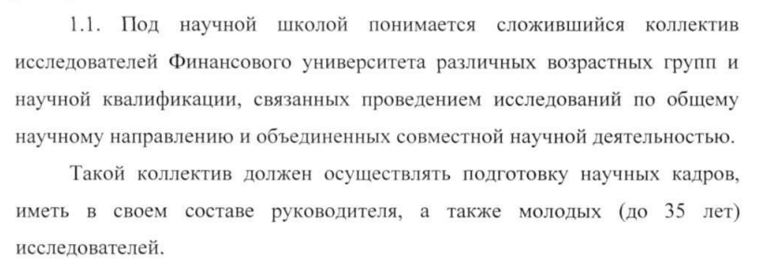
Основные научные школы Финансового университета
- Школа финансов,
- научная школа денежных и кре­дитных отношений,
- научная школа мировой экономики и международных валютно-кредитных и финансовых отношений,
- научная школа бухгал­терского учета,
- анализа хозяйствен­ной деятельности,
- контроля и аудита,
- научная школа эко­номической теории,
- научная школа статистики,
- научная школа информационных технологий

16.Порядок проведения текущего контроля успеваемости студентов в семестре.

2.1. Текущий контроль успеваемости - это систематическая проверка учебных достижений студентов, проводимая в ходе осуществления образовательной деятельности в соответствии с образовательной программой и направленная на организацию образовательного процесса максимально эффективным образом.

2.2. Текущий контроль успеваемости по учебным предметам,
дисциплинам, междисциплинарным курсам, учебным практикам, осуществляется в
течение семестра с подведением итогов в период с 01 по 10 ноября и с 01 по 10
апреля учебного года и на конец каждого семестра.
Студенты, обучающиеся по индивидуальному учебному плану,
проходят текущий контроль успеваемости в сроки, установленные этими учебными планами.

2.3. Формы и периодичность текущего контроля успеваемости
определяются преподавателем, исходя из специфики учебного предмета, дисциплины, профессионального модуля.

2.4. Формирование ФОС (фонд оценочных средств), используемого для проведения текущего контроля успеваемости, обеспечивают преподаватели соответствующего учебного предмета, дисциплины или профессионального модуля.

2.5. Текущий контроль успеваемости может иметь следующие виды: входной, оперативный, рубежный.

2.6. Назначение входного контроля состоит в определении
способностей студентов и их готовности к восприятию и освоению нового учебного материала на основе анализа знаний, приобретенных на предыдущем этапе обучения, с целью выстраивания, если это необходимо, индивидуальных траекторий обучения.
Входной контроль проводится по усмотрению преподавателя в
начале изучения учебного предмета, дисциплины или междисциплинарного курса в форме устного опроса, тестирования, письменной контрольной работы и т.д.

2.7. Оперативный контроль успеваемости проводится с целью
мониторинга степени освоения программ учебных предметов, дисциплин,
междисциплинарных курсов, учебной практики, стимулирования учебной работы студентов, подготовки их к промежуточной аттестации, обеспечения максимальной эффективности учебно-воспитательного процесса и, при необходимости, его корректировки.
Оперативный контроль проводится преподавателем на любом из видов аудиторных учебных занятий.

2.8. Оперативный контроль успеваемости может осуществляться в следующих формах: устный опрос на лекционных, практических и семинарских занятиях и других учебных занятиях; проверка выполнения письменных домашних заданий и расчетно-графических работ;
выполнение и защита лабораторных, практических работ;
выполнение отдельных разделов курсового проекта (работы); выполнение и защита рефератов (докладов), написание эссе; подготовка и представление презентаций; тестирование, в том числе компьютерное, интернет-тестирование; контроль самостоятельной работы (в письменной или устной форме).

2.9. Рубежный контроль проводится по завершению изучения
темы или раздела учебного предмета, дисциплины или междисциплинарного курса с целью комплексной оценки уровня освоения изученного материала.
Рубежный контроль может проводиться в форме аудиторной
проверочной контрольной работы, тестирования (в том числе компьютерного),
отчета по отдельным разделам практики и т.д.

2.10. Результаты текущего контроля успеваемости оцениваются по пятибалльной системе и заносятся в журналы учебных занятий в графу, соответствующую дню проведения учебного занятия.

2.11. Студенты обязаны добросовестно осваивать образовательную программу, посещать все виды учебных занятий, выполнять в установленные сроки все виды заданий, предусмотренных учебными планами и рабочими программами дисциплин и профессиональных модулей.

17. Регламент проведения зачетов и экзаменов.
4. ЗАЧЕТЫ
4.1. Зачеты служат формой проверки освоения обучающимися компетенций, предусмотренных образовательной программой.
4.2. Зачеты могут быть установлены как в целом по дисциплине, так и по отдельным ее разделам, если изучение дисциплины предусматривается учебным планом более одного семестра (модуля). Допускается выставление обучающемуся зачета по дисциплине на основании высоких результатов (не менее 35 баллов из 40) текущего контроля успеваемости в семестре (модуле) без проведения опроса.
4.3. Зачеты принимаются в последний день семинарских (практических) занятий по дисциплине (модулю дисциплины) преподавателями, ведущими аудиторные занятия. Форму проведения зачета (устно, письменно, в виде компьютерного тестирования) устанавливает преподаватель и сообщает обучающимся на первом занятии.
4.4. Обучающиеся, не участвующие в проведении аттестации в виде зачета в последний день занятий по уважительной причине (болезнь, занятие по расписанию во второй половине дня и/или совпадение времени с промежуточной аттестацией по другим дисциплинам и др.), имеют право пройти аттестацию в виде зачета в период до окончания текущего семестра (модуля). С этой целью преподаватель объявляет в день проведения зачета дополнительный график своего присутствия в департаменте или на кафедре.
4.5. Результаты сдачи зачетов отражаются в зачетных ведомостях записью «зачтено» или «не зачтено».

6. ЭКЗАМЕНЫ
6.1. Целью проведения экзаменов является оценка уровня освоения обучающимся компетенций, предусмотренных образовательной программой.
6.2. Организация подготовки и порядок проведения экзамена, правила подготовки экзаменационных билетов определяются в соответствии с Регламентом подготовки и проведения экзаменов в Финансовом университете (приложение №2).
6.3. Оценивание уровня освоения обучающимся компетенций по результатам текущего контроля успеваемости без проведения экзамена не допускается.
6.4. По образовательным программам подготовки бакалавров и магистров экзамены проводятся: - по очной и очно-заочной формам обучения - в письменной форме; - по заочной форме обучения - в устной форме; - по дисциплинам департамента языковой подготовки - в устной форме.
6.5. Обучающийся, опоздавший к началу экзамена, может быть допущен к сдаче экзамена, при этом время окончания экзамена остается неизменным. В случае проведения экзамена по данной дисциплине в тот же день и тем же экзаменатором, но в более позднее время, деканом факультета (его заместителем) обучающемуся может быть разрешена сдача экзамена с другой учебной группой.
6.7. Продолжительность письменного экзамена не может превышать 2,0 академических часа (по аккредитованным Ассоциацией дипломированных сертифицированных бухгалтеров (АССА) дисциплинам - 3,0 астрономических часа), устного экзамена - 0,5 академических часа на одного обучающегося. Продолжительность экзамена для инвалидов и лиц, с ограниченными возможностями, определяется п.8 настоящего Положения.
6.8. В день объявления результатов экзамена, по просьбе обучающегося, преподаватель обязан показать его письменную экзаменационную работу и дать пояснения по оцениванию ответов на экзаменационные задания.
6.9. При подведении итогового результата (до его оглашения) по письменной экзаменационной работе, преподаватель имеет право во время показа работы в присутствии представителей департамента/кафедры и/или декана факультета (его заместителя) получить дополнительные пояснения и уточнения от обучающегося по содержанию экзаменационных заданий

18. Порядок проведения практики, виды практик.
1. Порядок проведения практики в Финансовом университете:
2. Ознакомление с регламентирующими документами
3. Выбор места прохождения практики (вы имеете право самостоятельно найти место прохождения практики)
4. Оформление документов: подача письменного заявление и резюме в электронном виде ответственному от кафедры​ не позднее чем за 2 месяца до начала практики.
5. До начала практики заполните и согласуйте индивидуальное задание и рабочий план совместно с руководителем практики от кафедры (руководитель ВКР).
6. Приступите к прохождению практики в сроки, установленные приказом Финансового университета
7. Сформируйте отчеты по практике По результатам прохождения каждого вида практики​ сформируйте отчет, расположив отчетные документы в следующем порядке:
· титульный лист отчета
· рабочий график (план)
· индивидуальное задание
· дневник практики
· отзыв руководителя практики от профильной организации
· отчет (текстовая часть) с приложениями​
8. Направьте на проверку проекты отчетов в формате WORD руководителю практики от кафедры ​(руководителю ВКР) не позднее чем за 3 рабочих дня до окончания практики. После проверки, подпишите и поставьте печати у руководителя практики от организации. Загрузите сканы отчетных документов в формате PDF на org.fa.ru с подписями и печатями на сайт не позднее дня защиты.
Виды практик в Финансовом университете:
1. Прохождение практики в организациях-партнёрах университета. У вуза большой список партнёров: федеральные органы исполнительной власти, Центральный банк России, госкорпорации, крупные коммерческие компании, суды и т. д..
2. Самостоятельный поиск места прохождения практики. Студент может выбрать место для практики как в Москве, так и в регионах, написав заявление об этом.
3. Прохождение практики по месту трудовой деятельности. Если профессиональная деятельность соответствует требованиям к содержанию практики.
4. Прохождение практики в структурном подразделении университета.
5. Прохождение практики для обучающихся по целевому приёму. Они проходят практику в организации, указанной в договоре о целевом обучении.
Координацию работы по организации и проведению практики обучающихся в университете реализует Отдел координации практической подготовки Дирекции трудоустройства, развития карьеры и работы с выпускниками.

19. Порядок выбора темы курсовой работы и регламент ее защиты.
1. На первой лекции по дисциплине преподаватель сообщает студентам о предусмотренной учебным планом курсовой работе (проекте), сроках и порядке выбора темы курсовой работы (проекта), а также месте размещения информации о рекомендуемой кафедрой тематике работ.
2. Студент обязан выбрать тему курсовой работы (проекта):
- по дисциплинам (модулю), изучаемым в течение семестра– в течение трех недель после начала семестра;
- по дисциплинам (модулю), изучаемым в течение учебного года – в течение восьми недель после начала учебного года.
3. Выбор темы курсовой работы (проекта) оформляется представлением на кафедру: ---личного заявления студента по форме согласно приложению № 1;
-заявления студентов учебной группы по форме согласно приложению№ 2 Формы заявлений размещаются на образовательном портале Финуниверситета (на странице кафедры). Заявление студентов староста учебной группы представляет на кафедру не позднее срока, установленного для выбора темы курсовой работы (проекта).
Тема курсовой работы утверждается заведующим кафедры или его замом. Изменение или уточнение темы курсовой работы (проекта) возможно на основании личного заявления студента не позднее чем за шесть недель до окончания семестра, выполнения работы. Изменение (замена) темы курсовой работы (проекта) производится распоряжением курирующего проректора. Если тема не выбрана, то студенту ее назначает кафедра без права изменения
4. Студент обязан представить курсовую работу (проекта) на бумажном и электронном носителях на кафедру не позднее чем за три недели до окончания семестра, в котором запланировано выполнение курсовой работы (проекта). На последнем листе текста курсовой работы (проекта) студент ставит свою подпись и дату представления работы на кафедру. Кафедра регистрирует представленную работу.
5. На основе Антиплагиата руководитель проекта решает о правомерности работы
<80%-не допуск к защите, возврат на доработку
<60%- работа считается невыполненной, изменение темы курсовой работы
Руководитель делает отчет о работе, допускает/не допускает студента к защите, выставляет предварительную оценку по 100бальной системе.
Расписание защит публикуется на портале ФУ. Оценка за работу выставляется руководителем проекта в ведомость по 100б системе. В зачетку делается запись о времени защиты и оценка по 5б системе+подпись руководителя
После защиты курсовой студент имеет право на подачу апелляции. На повторную защиту в период ликвидации академ. задолженности (если не защитил в 1 раз)

20. Регламент привлечения обучающихся к дисциплинарной ответственности

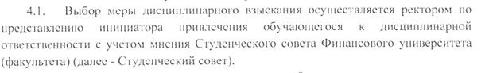

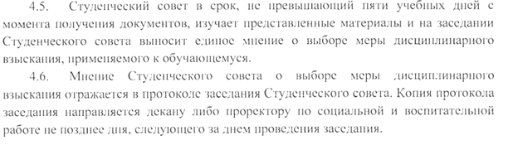Дисциплинарное наказание должно быть выбрано не более чем за 1 месяц со дня обнаружения проступка. Днем обнаружения считается день, когда о проступке стало известно ректору.
Дисциплинарное взыскание длится не более одного календарного года с момента его применения (может быть досрочно прекращено приказом ректора). После этого обучающийся считается не имеющим дисциплинарных наказаний.
Студенту с дисциплинарным наказанием не могут быть применены никакие льготы и поощрения (скидки на обучение, переход с коммерции на бюджет, награждение наградами ФУ)

21. Функции деканата. Функции департамента. Их отличия.
В Деканат следует обращаться с вопросами, связанными с:
1) образовательной деятельностью:
— оформлением договоров на предоставление образовательных услуг;
— ведением учетных книжек студентов, выдача справок, выписок, характеристик, уведомительных писем об отчислении и прочих документов студентам факультета;
2) при переводе в другую учебную группу;
3) по поводу учебно-методической работы.
4) по поводу научно-исследовательской и издательской деятельности. Декан организовывает и координирует деятельность прикрепленных к ученому совету факультета кафедр в части научно-исследовательской работы студентов.
Воспитательная работа со студентами.
5) можно обратиться в деканат:
— за психологической поддержкой и консультационной помощью;
— за помощью для органов студенческого самоуправления (ССт);
— за разрешением для отъезда по важным обстоятельствам.
В Департамент можно обратиться в случае, если есть вопросы по поводу:
— аудиторных занятий, консультаций, предусмотренных учебными планами;
— практик, курсовых и выпускных квалификационных работ обучающихся, предусмотренных учебными планами;
— реализации программ дополнительного профессионального образования;
— участия в научных конференциях университета, в научных мероприятиях других вузов, НИИ и научных организациях, проводимых в России и за рубежом.

22. Формула Хартли. Формула Шеннона. Их отличия.
Хартли рассматривает процесс получения информации как выбор одного сообщения из конечного заданного множества N равновероятных событий, а Шеннон учитывает возможную неодинаковую вероятность событий в наборе.
Формула Хартли: 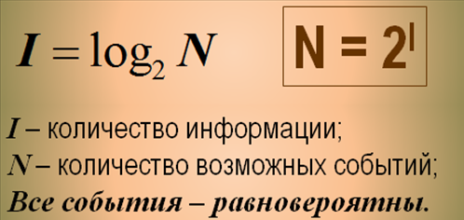
Формула Шеннона:
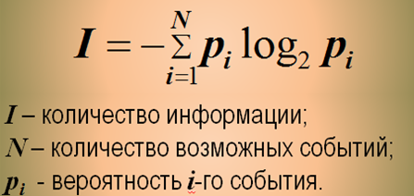
Формула Хартли представляет собой частный случай формулы Шеннона. Действительно, в предположении, что имеется набор из NN элементов, и вероятность выбора каждого элемента одинакова, то Pi=Pj=PPi=Pj=P и ∑Ni=1Pi=1∑i=1NPi=1, следовательно, P=1NP=1N. Тогда по формуле Шеннона мы получили формулу Хартли.

23. Сложение, вычитание, умножение и деление двоичных чисел.
Сложение:

Теперь поразрядно:
· Первый: 1 + 1 = 0 — единица переходит в следующий разряд.
· Второй: 1 + 1 + 1 = 1 — единица переходит в следующий разряд.
· Третий: 1 + 1 + 1 = 1 — единица переходит в следующий разряд.
· Четвёртый: 1 + 0 + 1 = 0 — единица переходит в следующий разряд.
· Пятый: 0 + 0 + 1 = 1.
Умножение:

Здесь мы воспользуемся привычным школьным «столбиком»: сначала умножаем верхнее число, 110, на 0, затем на 1, а потом складываем полученные два и получаем результат.
По сути, если мы умножаем число на ноль, то оно превращается в ноль, а если на единицу — остаётся неизменным, но сдвигается на число разрядов, равное номеру разряда этой единицы, как в обычном умножении:
· 110 × 0 = 000;
· 110 × 1 = 110.
Сдвигаем 110 на один разряд влево и складываем результаты промежуточных умножений:
· 000 + 1100 = 1100.
Вычитание

Разберём подробнее поразрядно:
· Первый: 0 − 1 = 1 — занимаем единицу из старшего разряда.
· Второй: 1 − 1 = 0 — так как отсюда заняли единицу, но у нас её не было, мы взяли её из следующего разряда и вычли единицу из этого.
· Третий: 0 − 0 = 0 — из этого разряда единица ушла в первый.
· Четвёртый: 1 − 0 = 1 — здесь всё нормально.
Деление
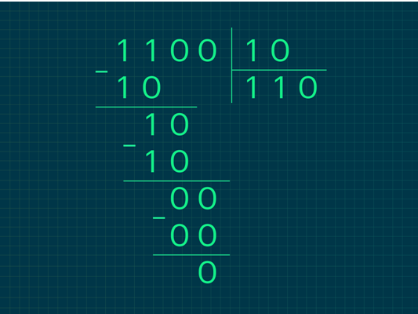
У нас есть только два варианта: умножить делитель на 1 или на 0. Поэтому алгоритм будет таким:
· Смотрим на делимое, видим, что первые две его цифры — 11. Умножаем делитель на 1 и вычитаем из 11 число 10.
· Получили 1, дописываем справа следующую по порядку цифру — 0. Теперь 10 равно делителю, значит, тоже умножаем его на 1 и вычитаем.
· Получаем 0. Но у нас ещё остался один 0 у делимого — дописываем его справа от полученного 0.
· Число 0 меньше, чем 10, поэтому умножаем делитель на 0. Получаем конечный ответ — 110.

24. Логика. Нечеткая логика. Краткая характеристика.
Математи́ческая ло́гика — раздел математики, изучающий математические обозначения, формальные системы, доказуемость математических суждений, природу математического доказательства в целом, вычислимость и прочие аспекты оснований математики.
Нечёткая логика (англ. fuzzy logic) — раздел математики, являющийся обобщением классической логики и теории множеств, базирующийся на понятии нечёткого множества, впервые введённого Лотфи Заде в 1965 году как объекта с функцией принадлежности элемента ко множеству, принимающей любые значения на отрезке [0,1], а не только 0 или 1. На основе этого понятия вводятся различные логические операции над нечёткими множествами и формулируется понятие лингвистической переменной, в качестве значений которой выступают нечёткие множества.
Предметом нечёткой логики считается исследование рассуждений в условиях нечёткости, размытости, сходных с рассуждениями в обычном смысле, и их применение в вычислительных системах^{[1]}.
Различия между классической и нечеткой логикой
Классическая логика основана на строгих бинарных значениях: либо истина, либо ложь. Нечеткая логика, с другой стороны, позволяет переменным принимать любое значение на континууме между истиной и ложью.

25.Архитектура Фон-Неймана, Гарвадская, шинная. Их отличия.
Фон-Неймана:
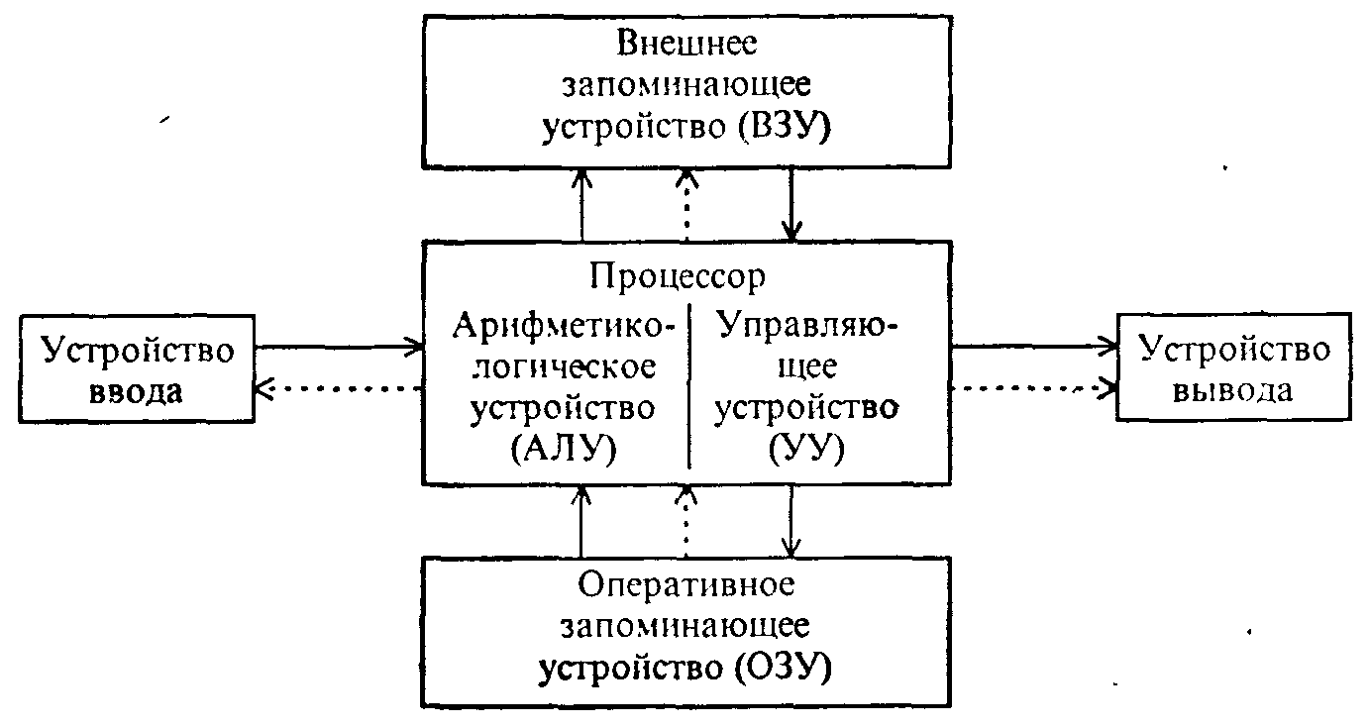
главная особенность: харнение данных и команд в одной памяти.
другие особенности: отсутствие магистрали, простота устройства, сильно ограниченная пропускная способность в связи с использованием одно магистрали для данных и команд (“узкое место”)
Гарвардская:
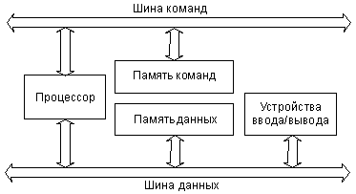
главная особенность: хранение данных и команд в разной памяти, доставка до процессора по разным шинам
другие особенности: выше производительность в некоторых сценариях благодаря раздельной доставке команд и данных (возможна одновременная обработка команд и данных, в отличие от арх. Фон-Неймана)
Шинная:
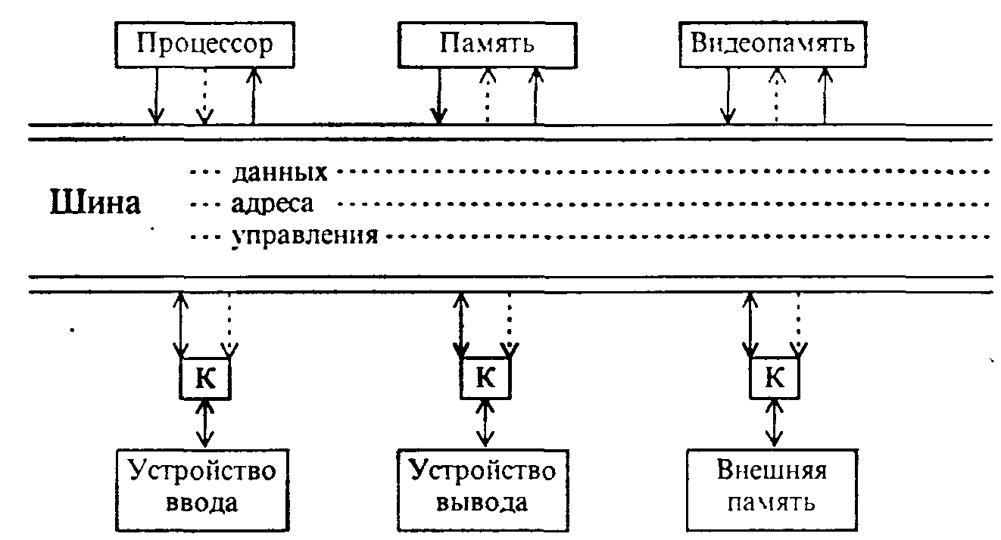
Главная особенность: Общение между компонентами происходит через единую магистраль
дргуие особенности: Более совершенная модель ЭВМ, позвволяет конфигурировать составные части компьютера (добавить еще одну внешнюю
память или процесор)

26.Твердотельные накопители информации, жесткие диски. Сравнение, отличие
Твердотельные накопители (SSD) и жёсткие диски (HDD)
Характеристика | SSD | HDD
Принцип работы | Использует флеш-память, не содержит движущихся частей | Использует вращающиеся магнитные пластины и механическую головку для чтения и записи данных
Скорость чтения/записи | в среднем 500–3500 МБ/с | в среднем 50-250 МБ/с
Надежность и долговечность | Отсутствие движущихся частей делает их более устойчивыми к физическим воздействиям. Однако имеют ограниченное количество циклов записи | Механические компоненты подвержены износу и повреждениям от ударов или вибраций
Стоимость | Более дорогие в пересчете на гигабайт, особенно при больших объемах | Предлагают большую емкость по более низкой цене
Энергопотребление и шум | Более энергоэффективны и работают бесшумно | Потребляют больше энергии и могут создавать шум из-за вращающихся частей

27.Общая характеристика программной инженерии
Программная инженерия — это дисциплина, занимающаяся систематическим, дисциплинированным и измеримым подходом к разработке, эксплуатации и сопровождению программного обеспечения
Основные аспекты программной инженерии:
- Анализ требований: Определение и документирование функциональных и нефункциональных требований к программному обеспечению.
- Проектирование: Разработка архитектуры и детализация компонентов системы, обеспечивающих её функциональность и масштабируемость.
- Реализация (кодирование): Написание программного кода на основе разработанных спецификаций и проектных решений.
- Тестирование: Проверка программного обеспечения на соответствие требованиям и выявление возможных дефектов.
- Внедрение и сопровождение: Развёртывание системы в рабочей среде, её поддержка и обновление в течение жизненного цикла.

28.Плановый подходит и гибкое управление. Общая характеристика.

Характеристика | Плановый подход (Waterfall) | Гибкое управление  (Agile)
Основная цель | Достичь заранее запланированного результата | Быстрая адаптация к изменяющимся условиям
Структура проекта | Жесткая, с фиксированными этапами | Гибкая, основана на итерациях и спринтах
Подход к планированию | Детализированное планирование на начальном этапе | Итеративное планирование в каждом цикле
Изменения в проекте | Минимально допустимы, строго контролируются | Принимаются и адаптируются в процессе
Роли и ответственность | Четкие, заранее определенные | Распределенные, с акцентом на командное взаимодействие
Контроль над проектом | Происходит по завершению крупных этапов | Постоянный, на каждом этапе итерации
Коммуникация | Формальная, регулярные отчеты | Открытая, ежедневные встречи (stand-ups)
Подход к оценке успеха | Соответствие плану и бюджету | Удовлетворение требований клиента
Риск-менеджмент | Основные риски определяются в начале | Управление рисками происходит по мере их появления
Документация | Обширная, ведется на протяжении всего проекта | Минимальная, только ключевые аспекты
Культура в команде | Иерархическая | Ориентирована на сотрудничество
Гибкость и адаптивность | Низкая | Высокая
Реакция на неопределенность | Трудности в изменении подхода | Легкая адаптация, быстрые корректировки
Уровень вовлеченности клиента | Низкий, ограничивается этапом согласования | Высокий, клиент участвует на всех этапах
Примеры использования | Производственные, строительные проекты | IT-проекты, разработка ПО

29.Общая характеристика DevOps
DevOps — это методология разработки программного обеспечения, которая объединяет усилия разработчиков (Dev) и специалистов по эксплуатации (Ops). Основная цель DevOps — улучшить взаимодействие между этими двумя группами, чтобы ускорить процесс создания, тестирования и развертывания программных продуктов.

Основные аспекты DevOps простыми словами:
- Сотрудничество: В традиционной разработке программисты пишут код, тестировщики проверяют его, а системные администраторы занимаются его развертыванием. DevOps предполагает, что все эти этапы происходят параллельно и в тесном сотрудничестве.
- Автоматизация: Это включает в себя автоматическую сборку кода, тестирование и развертывание на серверах. Благодаря этому уменьшается количество ошибок и ускоряется выпуск новых версий программного обеспечения.
- Непрерывная интеграция и доставка: DevOps использует практики непрерывной интеграции (CI) и непрерывной доставки (CD), что означает, что код постоянно обновляется и тестируется, а новые функции могут быть быстро внедрены в продукцию.
- Улучшение качества: Благодаря более тесному взаимодействию команд и автоматизации процессов, качество программного обеспечения улучшается, а количество ошибок при развертывании сокращается.
- Гибкость: DevOps позволяет компаниям быстрее реагировать на изменения в потребностях пользователей и рыночных условиях, что делает их более конкурентоспособными.
В итоге, DevOps помогает создать более эффективный процесс разработки ПО, который позволяет быстрее выходить на рынок с новыми продуктами и улучшать их качество.

30.Распространение нелицензионного программного обеспечения в мире. Факторы способствующие распространению нелицензионного программного обеспечения.
Распространение нелицензионного программного обеспечения (ПО) является серьезной проблемой в мире, затрагивающей как пользователей, так и производителей. Основные факторы, способствующие этому явлению, можно выделить следующим образом:
- Доступность: Многие пользователи ищут способы сэкономить деньги, и нелицензионное ПО часто предлагается бесплатно или по значительно сниженной цене.
- Незнание о последствиях: Многие пользователи не осознают, что использование нелицензионного ПО является нарушением закона и может привести к юридическим последствиям.
- Простота доступа: Существуют многочисленные ресурсы в интернете, предлагающие нелицензионное ПО, что делает его доступным для широкой аудитории
- Слабая правоприменительная практика: В некоторых странах законы об авторском праве не исполняются должным образом, что создает условия для распространения нелицензионного ПО без страха наказания.

31.Патентные войны.
Патентные войны — это конфликты между компаниями, возникающие из-за споров о патентах на технологии и продукты. Эти споры часто приводят к судебным разбирательствам, в ходе которых компании пытаются защитить свои интеллектуальные права или оспорить права конкурентов.
- Причины возникновения:
  - Конкуренция за технологии: Компании стремятся защитить свои инновации и предотвратить использование их разработок конкурентами.
- Последствия:
  - Замедление инноваций: Патентные войны могут тормозить развитие новых технологий, так как компании сосредотачиваются на судебных разбирательствах вместо улучшения своих продуктов.
  - Увеличение затрат: Судебные процессы могут стоить компаниям миллионы долларов, что отвлекает ресурсы от исследований и разработок.

32.Безопасность в интернете.
Безопасность в интернете — это важная проблема, касающаяся защиты личной информации и данных пользователей от киберугроз. С развитием технологий и увеличением числа пользователей сети возрастает и количество рисков, с
- Киберпреступность: Увеличение числа преступлений, таких как мошенничество и кража личных данных, представляет серьезную угрозу для пользователей.
- Уязвимость программного обеспечения: Многие приложения имеют ошибки безопасности, которые могут быть использованы злоумышленниками для получения контроля над устройствами. Нелицензионное программное обеспечение часто не обновляется и может содержать вредоносные компоненты.
- Отсутствие осведомленности: Многие пользователи не осознают риски, связанные с их действиями в интернете. Неправильное поведение, такое как передача личной информации через ненадежные каналы или использование слабых паролей, увеличивает вероятность стать жертвой кибератак.
- Недостаточная защита данных: Пользователи часто не используют средства защиты, такие как антивирусные программы или двухфакторная аутентификация, что делает их более уязвимыми к атакам.

33.Этические проблемы взаимодействия с искусственным интеллектом.

1.) Экономические и социальные последствия
- ИИ автоматизирует многие виды труда, что приводит к сокращению рабочих мест и изменению рынка труда. Важно учитывать, как переход к автоматизации может затронуть миллионы работников и усилить социальное неравенство.
- Также это создает вопросы о перераспределении ресурсов и создании новых рабочих мест для тех, кто остался без работы из-за ИИ.

2)Создание и распространение фейкового контента
- ИИ может создавать реалистичный поддельный контент (например, дипфейки), который может быть использован для обмана и манипуляций. Это несет риски для политических, социальных и экономических систем, так как подделки могут быть использованы для дезинформации.

3) Конфиденциальность и сбор данных

ИИ требует больших объемов данных для обучения и улучшения. Это порождает вопросы о конфиденциальности, поскольку личные данные пользователей могут быть использованы без их полного осознания или согласия.

Возникают риски для безопасности данных, и утечки информации могут привести к серьёзным последствиям, например, к краже личных данных.
4)Манипуляция и дезинформация
ИИ может использоваться для создания фальшивых новостей или манипуляции общественным мнением, что ставит под угрозу демократические процессы.

5) Человеческие отношения:

Взаимодействие с ИИ может изменить социальные взаимодействия, вызывая вопросы о том, как это повлияет на человеческие отношения и эмоциональное благополучие.

34.Профессиональные стандарты «Администратор баз данных» и «Специалист по большим данным».

**Профессиональный стандарт «Администратор баз данных»**

Администратор баз данных отвечает за проектирование, создание, оптимизацию и поддержку работы баз данных. Он обеспечивает эффективное использование ресурсов, надёжное хранение и быстрый доступ к данным, а также защиту от несанкционированного доступа.

**Основные обязанности:**
* установка и настройка СУБД (системы управления базами данных);
* разработка и оптимизация запросов;
* обеспечение безопасности данных;
* резервное копирование и восстановление данных;
* мониторинг производительности и устранение проблем;
* обучение пользователей и поддержка.

**Требования к квалификации:**
* образование не ниже среднего профессионального;
* знание принципов работы СУБД и языков запросов;
* навыки работы с операционными системами и сетями;
* понимание принципов проектирования баз данных;
* умение работать с инструментами мониторинга и анализа.

Профессиональный стандарт определяет требования к уровню образования, опыту работы, знаниям и умениям администратора баз данных, что позволяет работодателям оценивать квалификацию кандидатов и формировать программы обучения и развития сотрудников.

**Профессиональный стандарт «Специалист по большим данным»**

Специалист по большим данным занимается анализом и обработкой больших объёмов данных с использованием методов машинного обучения, статистики и других технологий. Он помогает компаниям принимать обоснованные решения на основе анализа данных.

**Основные обязанности:**
* сбор и очистка данных;
* анализ данных с помощью методов машинного обучения;
* построение моделей прогнозирования и классификации;
* визуализация результатов анализа;
* интерпретация результатов и подготовка отчётов;
* внедрение решений на основе данных в бизнес-процессы.

**Требования к квалификации:**
* высшее образование в области математики, информатики или смежных наук;
* опыт работы с большими объёмами данных;
* знание языков программирования и инструментов анализа данных;
* понимание методов машинного обучения и статистики;
* способность к критическому мышлению и интерпретации результатов.

Этот стандарт также устанавливает требования к образованию, опыту и навыкам специалистов по большим данным, помогая работодателям находить квалифицированных сотрудников и развивать их компетенции.

35.Государственный образовательный стандарт высшего образования — бакалавриат по направлению подготовки 09.03.03 Прикладная информатика.

Программа бакалавриата должна устанавливать следующие общепрофессиональные компетенции:
1) Способен применять естественнонаучные и общеинженерные знания, методы математического анализа и моделирования, теоретического и экспериментального исследования в профессиональной деятельности;
2) Способен использовать современные информационные технологии и программные средства, в том числе отечественного производства, при решении задач профессиональной деятельности;
3) Способен решать стандартные задачи профессиональной деятельности на основе информационной и библиографической культуры с применением информационно-коммуникационных технологий с учетом основных требований информационной безопасности;
4) Способен участвовать в разработке стандартов, норм и правил, а также технической документации, связанной с профессиональной деятельностью;
5) Способен инсталлировать программное и аппаратное обеспечение для информационных и автоматизированных систем
6) Способен анализировать и разрабатывать организационно-технические и экономические процессы с применением методов системного анализа и математического моделирования;
7) Способен разрабатывать алгоритмы и программы, пригодные для практического применения;
8) Способен принимать участие в управлении проектами создания информационных систем на стадиях жизненного цикла;
9) Способен принимать участие в реализации профессиональных коммуникаций с заинтересованными участниками проектной деятельности и в рамках проектных групп.

36.Собственные образовательные стандарты Финуниверситета при Правительстве РФ.
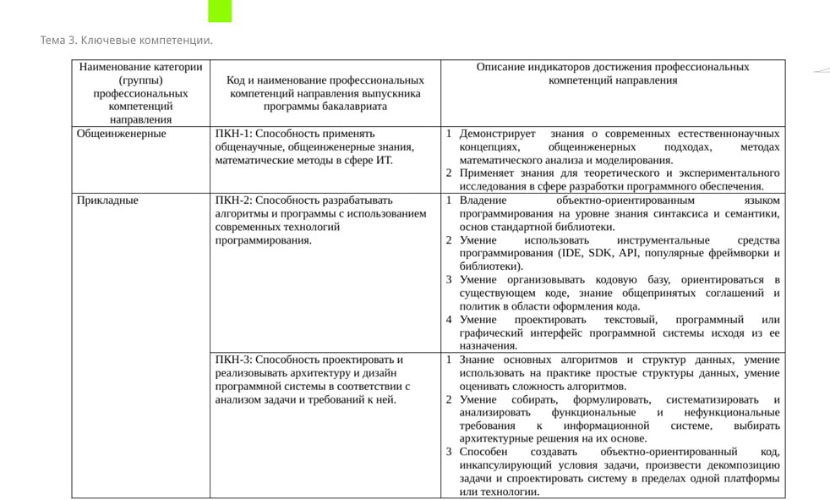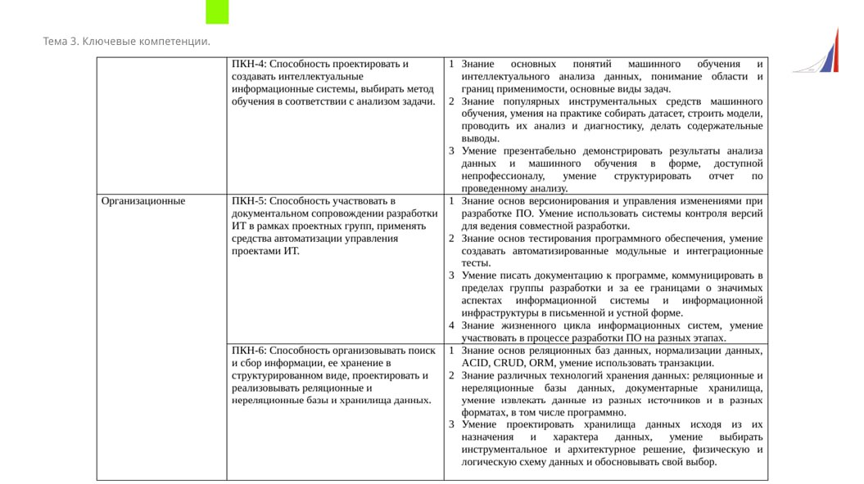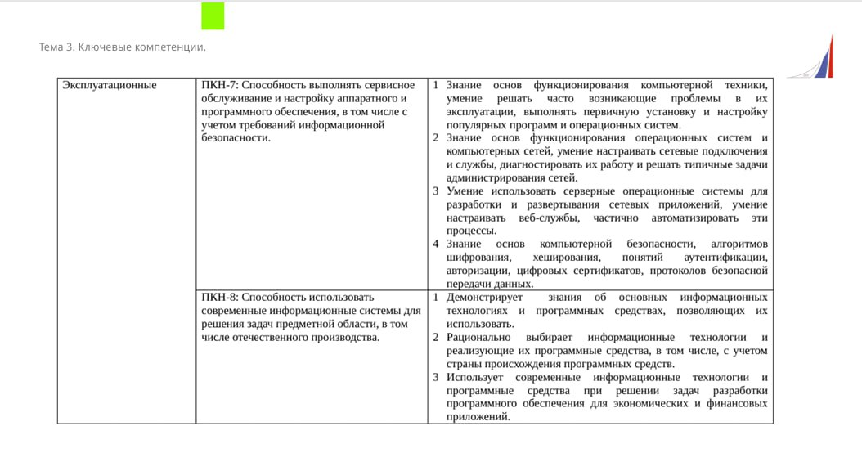

37.Образовательная программа “Инженерия данных”
Программа посвящена подготовке специалистов по данным. Это специалисты, которые занимаются организацией и управлением инфраструктурой сбора и хранения данных. Сегодня ни одна организация не обходится без обработки больших массивов данных, поэтому специалисты, которые могут выстроить автоматизированную систему управления данными, будут востребованы в абсолютно любых компаниях.

Мы учим обрабатывать большие массивы данных, выстраивать инфраструктуру работы с данными в компании, а также создавать программные продукты,ориентированные на обработку данных, в том числе средствами машинного обучения.

В рамках программы студенты получат профессиональную подготовку в области программирования. Основным языком разработки является Python, студенты также изучают Java, JavaScript, другие языки по выбору. Студенты этой программы получают фундаментальную подготовку в области компьютерных сетей, операционных систем, систем обработки и хранения данных, реляционных и нереляционных СУБД.

Стратегические партнёры: Финтех, открытая мобильная платформа.

Изучаемые дисциплины на программе: Алгоритмы и структуры данных в языке Python, Практикум по программированию, Сетевые системы и приложения, Системы управления базами данных, Технологии обработки данных, Экология данных

Уникальные преимущества программы:
Практико-ориентированные дисциплины и профессиональные курсы.
Актуальная и востребованная профессия. Специалист по данным нужен сегодня в любой организации.
Возможность пройти практику и стажировку в ведущих российских ИТ-компаниях.
Возможность участвовать в научной и научно-проектной работе.
Возможность защитить дипломную работу в виде стартапа.
Возможность выбора индивидуальных траекторий обучения и модулей по выбору.

38.Поиск открытых вакансий. Режимы работы. Локация. Диапазон заработных плат. Масштаб компании. Профессии. На что влияют ответы на эти вопросы?
Ответы на эти вопросы помогают понять текущую ситуацию на рынке труда, требования работодателей и уровень зарплат в разных компаниях и регионах. Это позволяет специалистам лучше ориентироваться при поиске работы, а также корректировать свои навыки и образование в соответствии с требованиями рынка.

**Поиск открытых вакансий** даёт представление о том, какие профессии востребованы, какие компании ищут сотрудников и какие условия они предлагают. Это помогает соискателям найти работу, соответствующую их навыкам и ожиданиям.

**Режимы работы** (полная занятость, частичная занятость, фриланс и т. д.) влияют на график работы и баланс между работой и личной жизнью. Они определяют, сколько времени специалист будет уделять работе и как это повлияет на его свободное время.

**Локация** определяет, где находится компания или проект, что влияет на транспортную доступность, стоимость жизни и другие факторы. Это важно для специалистов, которые хотят работать в определённых местах или регионах.

**Диапазон заработных плат** показывает, сколько можно заработать в определённой профессии или компании. Это помогает специалистам оценить свою стоимость на рынке труда и определить, насколько им подходит та или иная работа.

**Масштаб компании** влияет на стабильность работы, возможности для карьерного роста и корпоративную культуру. Крупные компании обычно предлагают больше возможностей для развития, но могут быть более бюрократизированными. Малые и средние компании могут быть более гибкими, но менее стабильными.

**Профессии** определяют набор навыков и знаний, необходимых для работы. Они влияют на выбор образования, курсов и тренингов, которые специалист должен пройти для успешного трудоустройства.

В целом, ответы на эти вопросы позволяют специалистам принимать информированные решения о своей карьере, выбирать наиболее подходящие вакансии и компании, а также планировать своё профессиональное развитие.

39.Какие способы получения первичного рабочего стажа при обучении в Финуниверситете Вам известны?
Студентам разрешено устраиваться на работу, начиная с 3-го курса. На сайте университета есть отдел координации практической подготовки. Практическая подготовка — это обязательная часть учебного процесса и возможность приобрести опыт работы, применить свои знания и навыки на реальных задачах, повысить свою квалификацию и улучшить перспективы на рынке труда.
Отдел реализует методическую, информационную и консультационную поддержку студентов, кафедр, а также координирует их работу по вопросам организации и проведения практики.
До начала практики совместно с факультетами проводятся организационные собрания, где рассказывают о:
- видах практик;
- сроках практик;
- процессе оформления договоров;
- процессе прохождения практик.
Отдел также организует совещания с ответственными от факультетов, кафедр, включая филиалы, по вопросам организации и проведения практики.
Отдел развивает партнерские связи с лучшими банками, высшими государственными структурами и успешными компаниями, базу которых постоянно расширяет и обновляет. Совместно с ответственными от факультетов, кафедр​ участвует в распределении студентов по местам практики.
Взаимодействует с профильными организациями, а также организует мероприятия с их представителями, на которых студенты могут узнать, как пройти отбор, с какими задачами сталкиваются практиканты и о перспективах в компании.
Отдел совершенствует свою работу и следит за процессом организации проведения практики для выработки предложений по ее улучшению.
Через Отдел координации практической подготовки Вы можете:
- Получить письмо-направление на практику
- Получить консультационную поддержку по вопросам практики

40.Какие инструменты в сети Интернет необходимо использовать для поиска вакансий? Как проводить поиск вакансий и анализ компаний работодателей
Свободные вакансии можно найти на таких ресурсах, как: HeadHunter, SuperJob, Rabota.ru, Indeed, LinkedIn, CareerBuilder – эти сайты предлагают широкий выбор вакансий в разных отраслях и регионах. Также, стоит учитывать, что у некоторых компаний-работодателей есть свои сайты - информация там может быть более подробной, нежели на общих порталах.

Перед тем, как претендовать на должность, прочитайте обязательные умения для работника этой профессии, сравните со своими знаниями и умениями - если вы понимаете, что всё знаете и умеете, можете смело оставлять резюме в понравившихся компаниях, согласно следующим рекомендациям:

Поиск вакансий и анализ компаний работодателей:
1. Изучите сайт компании: Просмотрите информацию о компании, ее миссии, ценностях, продукции или услугах, области работы.
2. Прочитайте отзывы сотрудников: Посетите сайты с отзывами о работодателях, например Otzovik.com, чтобы узнать о рабочей атмосфере, культуре компании и ее руководстве.
4. Сравните обязанности и уровень заработной платы в компании. Оцените её уровень на рынке региона в вашей области квалификации.

Стоит также помнить, что поиск работы может занять долгое время: 3-6 месяцев, иногда порядка года.

